**邏輯設計實驗–Lab11 2018/05/30 09:10~12:00**

第十一週實習內容：

3-bit up/down-counter認識教學、實作與評量。



Up Counter

* Q2Q1Q0 000→001→010→011→100→101→110→111→000

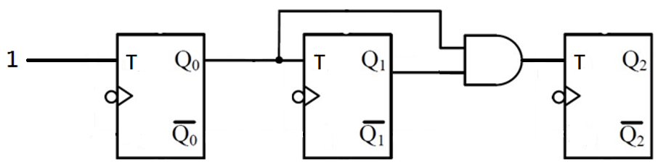

Down Counter

Q2Q1Q0 000→111→110→101→100→ 011→010→001→000

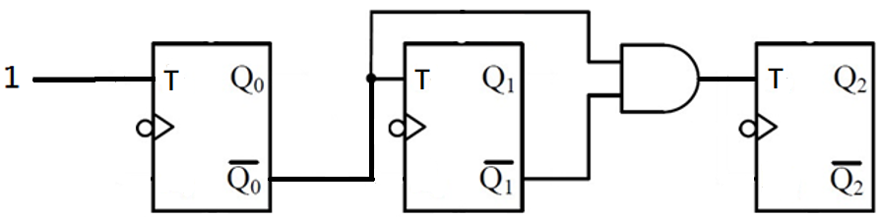

3-bit synchronous Up/Down Counter

* Ctrl = 0時，七段將從0依序上數至7
* Ctrl = 1時，七段將從7依序下數至0
* Buffer一定要加(NOT:7404)，再接至實驗機台BCD 7-Segment Display

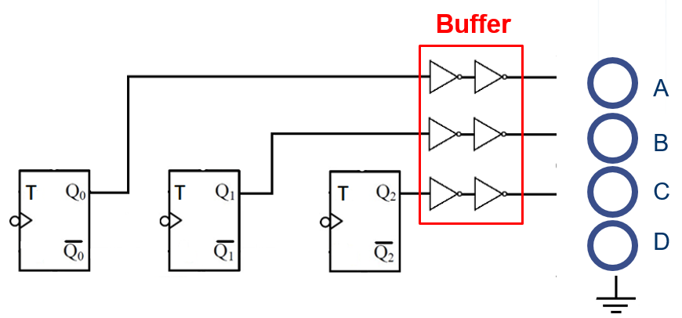

◎TTL IC connection diagram：

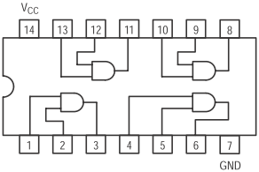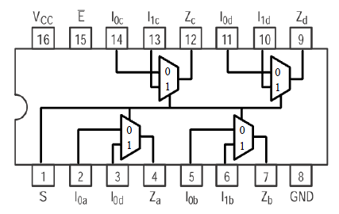 NOT gate (7404) AND2 gate (7408) 2-1 MUX (74157) ($\overline{E}$ =Low active)

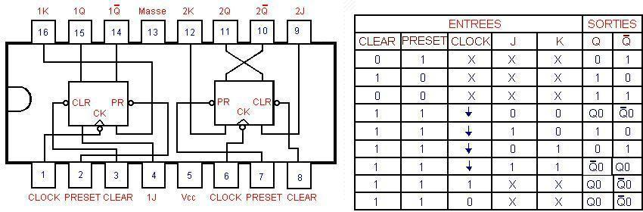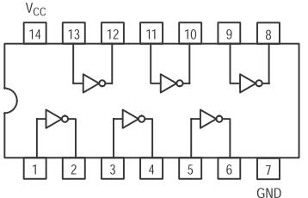

JK-FF (7476)

* + - JK-FF中的Preset跟Clear都要接訊號

組別:___________

組員:___________ 學號:___________ 分數:___________

組員:___________ 學號:___________ 分數:___________